Arbeitsauftrag: Blätterteig / Tourierter Hefeteig im ÜK hergestellt

Ziel:

- Ich kenne den Unterschied zwischen der Deutschen- und Holländischen Blätterteigmethode.
- Ich kenne den Unterschied Tourierter Hefesüssteig und Dänischer Plunderteig.
- Was muss ich beachten muss beim tourieren und ausrollen von tourierten Teigen.
- Ich weiss, für welche Produkte sich die jeweiligen Teige eignen.
- Ich kenne die Biologische- und Physikalische Lockerung

Arbeitsauftrag:

- Beschreiben Sie die Herstellung der zwei unterschiedlichen Blätterteigarten.
- Beschreiben sie die Herstellung der beiden Tourierten Hefeteige
- Beschreiben sie die Charakteren der vier Teige
- Weisen Sie allen vier Teigen 2 Produkte zu.
- Welche Punkte müssen sie beim tourieren beachten.
- Welche Punkte müssen sie beim Ausrollen von tourierten Teigen beachten.
- Beschreiben sie die Biologische und Physikalische Lockerung

Beschreibung der Blätterteige und Tourierten Hefesüssteige
Deutscher Blätterteig  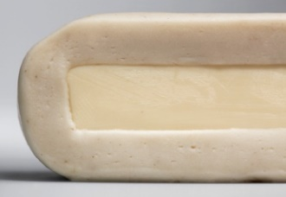  Produktefoto: |  | Beschreiben Sie Stichwortartig die Herstellung eines Deutschen Blätterteiges  Besonderheiten:
2 Produkte:

Blitz- Holländischer Blätterteig  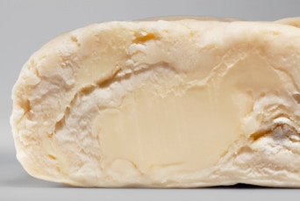  Produktefoto: | Beschreiben Sie Stichwortartig die Herstellung eines Holländischen Blätterteiges  Besonderheiten:
2 Produkte:
Dänischer Plunderteig  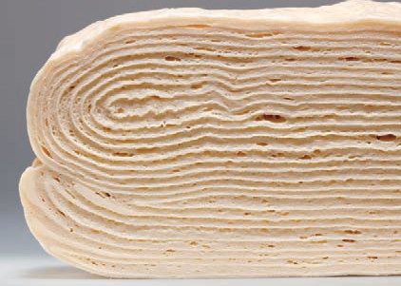  Produktefoto:  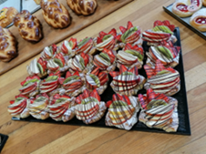 | Beschreiben Sie Stichwortartig die Herstellung eines Dänischen Plunderteiges  Besonderheiten:
2 Produkte:

Tourierter Hefesüssteig  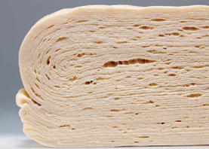  Produktefoto: | Beschreiben Sie Stichwortartig die Herstellung eines Tourierten Hefesüssteiges  Besonderheiten:
2 Produkte

Beschreiben sie wichtige Punkte beim Tourieren:

Beschreiben sie Punkte, auf die sie beim Ausrollen von tourierten Teigen achten:

Erkläre die Physikalische Lockerung in Stichworten (mit Wasserdampf):

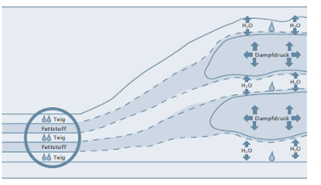

Erkläre die biologische Lockerung mit Hefe in Stichworten (Stärkeabbau):

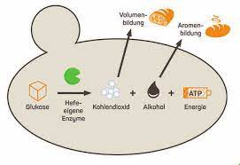

Durch den Berufsbildner/die Berufsbildnerin (nicht durch die Lernenden) auszufüllen
Dieses Leistungsziel wurde 6 = sehr gut erfüllt 5 = gut erfüllt
4 = genügend erfüllt 3 = ungenügend erfüllt

